**ANÁLISE DE MICROPLÁSTICOS MESOPELÁGICOS DO TALUDE CONTINENTAL AMAZÔNICO**

Luiza Gabriela Monteiro Canto1; Luiza Figueiredo da Silva2; Marcos Felipe Bentes Cansanção Pereira³; José Eduardo Martinelli Filho4

1 Graduanda em Oceanografia. Universidade Federal do Pará. [luiza.canto@ig.ufpa.br](mailto:luiza.canto@ig.ufpa.br)

2 Graduanda em Oceanografia. Universidade Federal do Pará. [luiza.figueiredo.silva@ig.ufpa.br](mailto:luiza.figueiredo.silva@ig.ufpa.br)

³ Doutorando em Ciências Ambientais. Universidade Federal do Pará. [marcosfelipebentes@gmail.com](mailto:marcosfelipebentes@gmail.com)

4 Doutor em Oceanografia. Universidade Federal do Pará. [martinelli@ufpa.br](mailto:martinelli@ufpa.br)

**RESUMO**

A presença de microplásticos nos oceanos é, atualmente, uma das principais preocupações globais, já que este material está amplamente distribuído nos ambientes aquáticos, ocasionando danos graves à fauna, principalmente quando ingeridos. Desta forma, este estudo investigou a presença e a distribuição vertical de microplásticos na plataforma continental amazônica, com foco nas partículas encontradas em diferentes profundidades da coluna d'água. As amostras foram coletadas em setembro de 2021, durante um cruzeiro científico, do qual foram selecionadas duas estações. A água do mar passou por filtragem, para que houvesse a presença somente de microplásticos e, após, análise dos mesmos em microscópio. Assim, os resultados evidenciaram a predominância de fibras, seguidas por fragmentos, enquanto não foi observada a presença de partículas do tipo filme. A distribuição das partículas variou conforme a profundidade, com a maior presença de fibras registrada entre 50 e 110 metros na estação 13, e uma dispersão mais ampla nas profundidades de 130-160 e 160-220 m na estação 14. Sugere-se que a hidrodinâmica local, incluindo correntes e processos de sedimentação, influencia a distribuição das partículas na coluna d’água. O estudo contribui para o entendimento da dinâmica dos microplásticos ao longo da coluna d’água na região amazônica, ao considerar que esta região é caracterizada por processos hidrodinâmicos distintos de outros locais do planeta.

**Palavras-chave:** Plataforma Continental. Amazônia. Poluição.

**Área de Interesse do Simpósio**: Resíduos Sólidos, Líquidos e Gasosos, Logística Reversa, Economia Criativa, Economia Circular e Economia Ecológica.

**1. INTRODUÇÃO**

A poluição por microplásticos é uma preocupação ambiental crescente, especialmente em ambientes marinhos, devido ao seu impacto na biodiversidade, nos processos biogeoquímicos e na saúde humana. Na plataforma continental amazônica (PCA), o problema adquire características únicas, influenciada por fatores regionais como a descarga massiva de água doce e sedimentos pela bacia amazônica, a maior do mundo (QUEIROZ et al., 2022). A presença de microplásticos nos ambientes aquáticos é influenciada por diversos fatores, como a distância em relação à fonte de poluição, a influência das correntes oceânicas e a ação dos ventos (ANDRADY, 2011).

A descarga desses plásticos, em conjunto com processos hidrodinâmicos complexos, como correntes, marés e interação com sedimentos, favorece a dispersão vertical e horizontal de partículas microplásticas na coluna de água (WEI et al., 2023). Além disso, a deposição de plásticos no fundo oceânico, representa um importante reservatório e potencial fonte secundária de poluentes, influenciando a qualidade dos ecossistemas bentônicos (MONTAGNER, 2021). Assim, este estudo buscou identificar os tipos microplásticos presentes em determinadas profundidades da coluna de água em uma área pertencente à plataforma continental amazônica.

**2. METODOLOGIA**

1.1 ÁREA DE ESTUDO

As duas estações de coleta, 13 (3º17’57”N 47º15’27”W) e 14 (1º36’38”N 47º18’57”W), estão localizadas na PCA (figura 1), uma região singular marcada pela influência direta da descarga do rio Amazonas. Essa imensa descarga gera a formação da pluma amazônica, um fenômeno hidrodinâmico que se estende por centenas de quilômetros no Oceano Atlântico, transportando sedimentos, nutrientes e poluentes, e desempenhando um papel crucial na dispersão de partículas na coluna d'água.

A região apresenta características climáticas únicas, com predominância de clima equatorial úmido, e uma dinâmica sazonal influenciada pelas variações do regime de chuvas, que afetam diretamente os fluxos de água e sedimentos.

Figura 1 – Área de estudo.

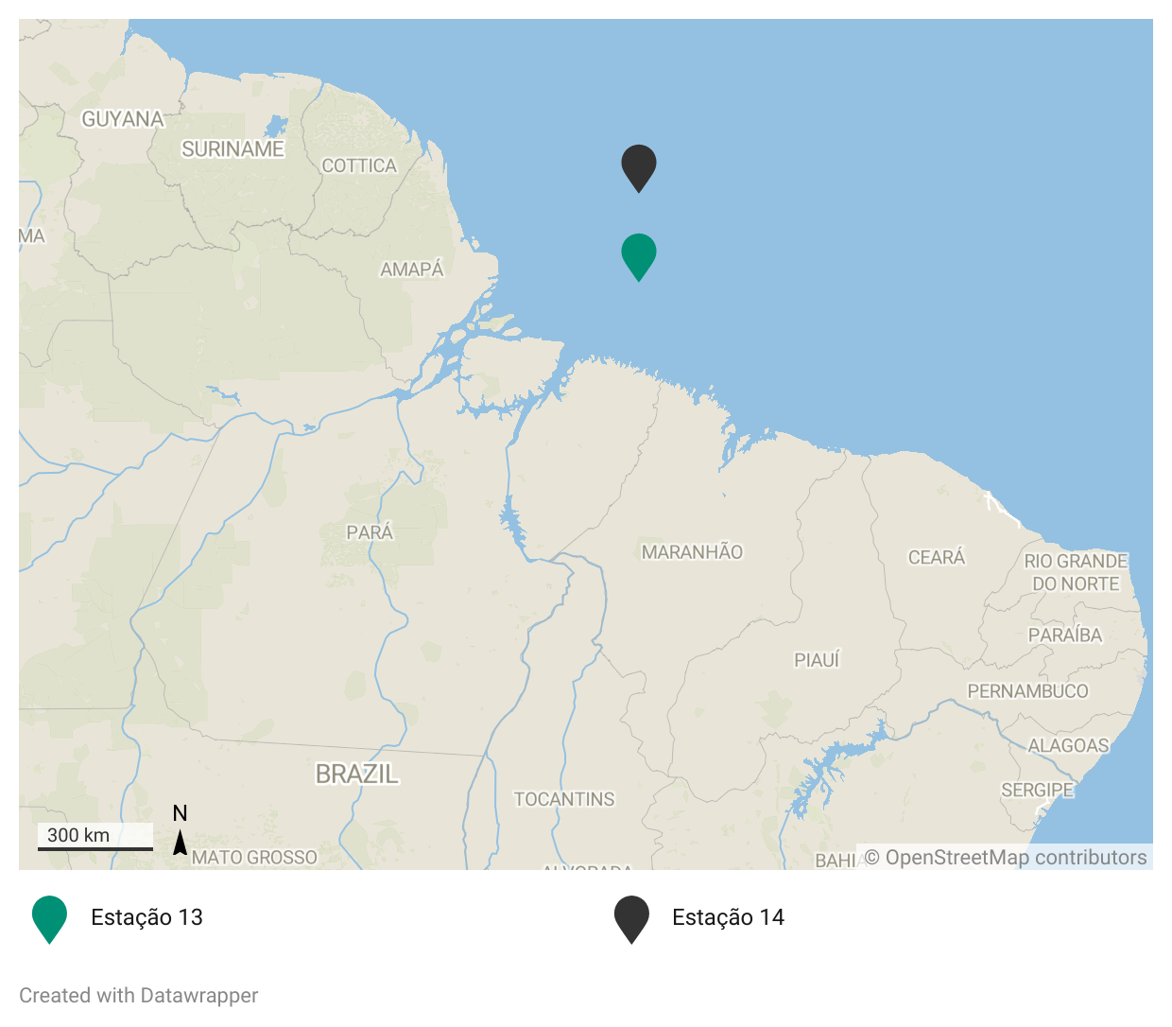

Fonte: Autores, 2024.

1.2 COLETA DE DADOS

As coletas foram realizadas em setembro de 2021 durante um cruzeiro científico a bordo do navio oceanográfico Antea, com partida da cidade de Cayenne, Guiana Francesa. As amostras foram obtidas utilizando redes multinet, compostas por redes de malha de 300 µm de abertura, que realizaram coletas em profundidades distintas, até 200 metros, por meio de arrastos horizontais, totalizando quatro amostras por ponto de coleta. O volume de água filtrado por rede foi estimado com o uso de um fluxômetro mecânico fixado na região central da abertura de cada rede.

Após as coletas, o material amostrado foi acondicionado em frascos de vidro contendo formaldeído a 4% e armazenado em caixas térmicas até sua posterior análise no laboratório da Universidade Federal do Pará.

1.3 ANÁLISE DE DADOS

Foram analisadas amostras de duas estações, 13 e 14, totalizando oito coletas. As amostras foram filtradas com peneiras de 20 µm, separando as partículas retidas, que foram acondicionadas em placas de Petri com água destilada previamente filtrada, assegurando sua preservação e minimizando contaminações externas. Durante a manipulação, medidas rigorosas de controle foram adotadas: uso exclusivo de jalecos de algodão, limpeza constante e substituição de materiais plásticos por vidro e alumínio. Para evitar contaminação por partículas transportadas pelo ar, as amostras foram manipuladas em uma caixa de vidro acoplada a uma bomba de vácuo.

A análise seguiu o protocolo GESAMP (2019) e utilizou uma lupa eletrônica da marca Leica, equipada com sistemas de captura de imagens. Essa tecnologia permitiu documentar fotograficamente o material, medir o tamanho das partículas com precisão e realizar a contagem individual de cada fragmento. Os dados obtidos, como dimensões e abundância das partículas, foram registrados sistematicamente para posterior análise quantitativa e interpretação.

**3. RESULTADOS E DISCUSSÃO**

Nas análises realizadas, foram identificados microplásticos (< 5 mm) nas estações 13 e 14. Na estação 13, houve presença de fibras e fragmentos, sendo as fibras predominantes (Tabela 1). Na estação 14, também foram observadas fibras e fragmentos, com as fibras sendo o tipo mais frequente (Tabela 1). Partículas do tipo filme estiveram ausentes em ambas as estações avaliadas.

Tabela 1 **–** Presença de partículas de microplástico em quatro profundidades nas estações 13 e 14.

| **Tipo de Partícula**  **Estação 13** | **Profundidade (m)** | | | |
| --- | --- | --- | --- | --- |
| **0-50** | **50-110** | **110-150** | **150-220** |
| Fibra | X | X | X | X |
| Fragmento | 0 | 0 | 0 | X |
| Filme | 0 | 0 | 0 | 0 |
| **Estação 14** |  | | | |
| **0-60** | **60-130** | **130-160** | **160-220** |
| Fibra | 0 | X | X | X |
| Fragmento | X | 0 | 0 | 0 |
| Filme | 0 | 0 | 0 | 0 |

Fonte:Autores (2024).

A distribuição das partículas ao longo da coluna de água também apresentou padrões distintos entre as estações. Na estação 13, a maior concentração de partículas foi registrada entre as profundidades de 50 a 110 metros (figura 2). Por outro lado, na estação 14, as partículas apresentaram uma distribuição mais dispersa, concentrando-se principalmente nas faixas de 130 a 160 e de 160 a 220 metros (figura 3). Esses resultados refletem possíveis diferenças nos processos de transporte e deposição de microplásticos nas estações analisadas.

Figura 2 – Distribuição de partículas em cada profundidade da estação 13.

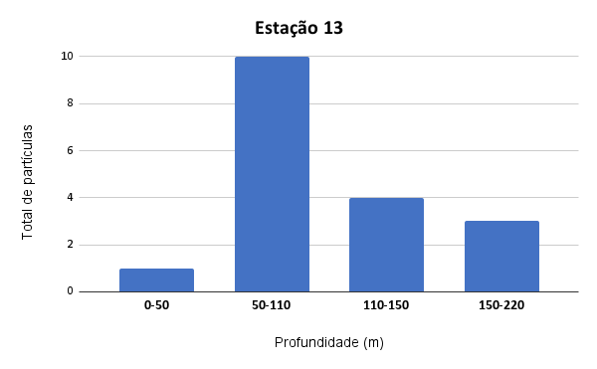

Fonte: Autores (2024).

Figura 3 – Gráfico da distribuição de partículas em cada profundidade da estação 14.

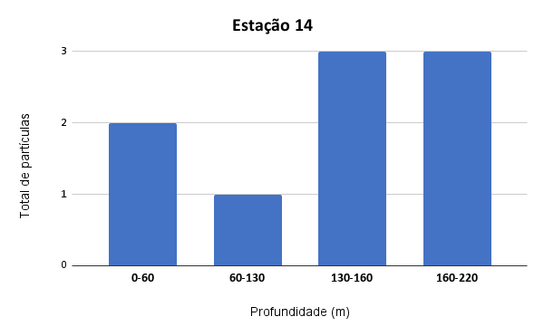

Fonte: Autores (2024).

Os resultados obtidos nesta pesquisa corroboram com Choy et al (2019), no qual identificaram que quantidades de microplástico próximas à superfície do mar foram algumas das mais baixas registradas (semelhantes às encontradas em águas mais profundas), o que pôde observar que concentrações maiores foram identificadas em profundidades intermediárias, na zona mesopelágica. Segundo Liu et al. (2020), ao descer para camadas mais profundas, os microplásticos seriam influenciados pela estrutura da massa de água e movidos pela circulação termohalina global, em especial, a picnoclina, que pode formar uma barreira de densidade, dificultando o deslocamento vertical dos microplásticos e, assim, permaneçam suspensos por longos períodos em haloclinas ou termoclinas.

Evidenciou-se neste estudo a predominância de fibras como o principal tipo de microplástico nas estações analisadas, corroborando com estudos prévios que destacam as fibras como uma das formas mais comuns de microplásticos na PCA (QUEIROZ et al., 2022) e em ambientes aquáticos na Amazônia devido à sua origem majoritariamente doméstica, como o desgaste de roupas sintéticas durante a lavagem, e da indústria pesqueira (MORAIS et al., 2024).

A variação na distribuição vertical das partículas entre as estações analisadas reflete a complexa interação entre os processos hidrodinâmicos e as características físico-químicas do ambiente, como densidade, salinidade e correntes (LENAKER et al., 2019). Na estação 13, a maior concentração de partículas entre 50 e 110 metros sugere um possível acúmulo relacionado à estabilidade hidrodinâmica dessa camada ou a processos de sedimentação parcial das fibras. Já na estação 14, a dispersão das partículas entre faixas mais profundas, como 130-160 e 160-220 metros, podendo indicar possível maior influência de correntes ou transporte advindo de fontes localizadas em profundidades superiores.

Esses padrões são consistentes com os mecanismos de transporte descritos por Lenaker et al. (2019), que identificaram que partículas mais leves, como fibras, podem permanecer em suspensão por períodos prolongados antes de sedimentarem, dependendo das condições hidrodinâmicas locais. Por outro lado, a presença de fragmentos em menor quantidade em ambas as estações, pode estar associada à degradação incompleta de materiais maiores ou à contribuição limitada dessas partículas no contexto das fontes locais (OLIVATTO et al., 2018).

**4. CONCLUSÃO**

O estudo revelou a predominância de fibras como o principal tipo de microplástico, refletindo fontes domésticas e pesqueiras comuns na Amazônia. A ausência de partículas do tipo filme sugere diferenças nos processos de sedimentação ou degradação. A distribuição vertical variou entre as estações: na estação 13, partículas concentraram-se em camadas intermediárias, enquanto na estação 14, dispersaram-se em profundidades maiores, possivelmente influenciadas por correntes marítimas ou transporte de fontes localizadas em profundidades superiores. Esses padrões corroboram com mecanismos de transporte descritos em estudos anteriores, que mostram que partículas leves, como fibras, tendem a permanecer em suspensão por períodos prolongados, enquanto fragmentos, menos frequentes, podem estar associados a fontes limitadas ou processos de degradação incompletos de materiais maiores.

**REFERÊNCIAS**

ANDRADY, Anthony L. Microplastics in the marine environment. **Marine pollution bulletin**, v. 62, n. 8, p. 1596-1605, 2011.

CHOY, A. A.; ROBISON, B. H.; GAGNE, T. O.; ERWIN, B.; FIRL, E.; HALDEN, R. U.; HAMILTON, A.; KATIJA, K.; LISIN, S. E.; ROLSKY, C.; HOUTAN, K. S. V. The vertical distribution and biological transport of marine microplastics across the epipelagic and mesopelagic water column. **Scientific Reports**, v. 7843. 2019

**GESAMP (Guidelines for the Monitoring and Assessment of Plastic Litter in the Ocean)**. Joint Group of Exoerts on the Scientif Aspects of Marine Environmental Protection. 2019. Disponível em: <http://www.gesamp.org/publications/guidelines-for-the-monitoring-and-assessment-of-plastic-litter-in-the-ocean>. Acesso em: 29. out. 2024.

LENAKER, Peter L. et al. Vertical distribution of microplastics in the water column and surficial sediment from the Milwaukee River Basin to Lake Michigan. **Environmental science & technology**, v. 53, n. 21, p. 12227-12237, 2019.

LIU, K.; COURTENE-JONES, W.; WANG, X.; ZHANGYU, C. WEI, N.; LI, D. Elucidating the vertical transport of microplastics in the water column: A review of sampling methodologies and distributions. **Wter Research**, v. 186, n. 116403. 2020.

MONTAGNER, Cassiana C. et al. Microplásticos: ocorrência ambiental e desafios analíticos. **Química nova**, v. 44, n. 10, p. 1328-1352, 2021.

MORAIS, L.M.S; SARTI, F.; QUEIROZ, A. F. S.; BRITO, B. K. F.; FENZI, N.; SOARES, M. O.; GIARRIZZO, T.; MARTINELLI-FILHO, J. E. Microplastics in the Amazon biome: State of the art and future priorities. **Heliyon**, v. 10, n. 7. 2024.

OLIVATTO, Glaucia P. et al. Microplásticos: Contaminantes de preocupação global no Antropoceno. **Revista Virtual de Química**, v. 10, n. 6, p. 1968-1989, 2018.

QUEIROZ, A. F. S.; CONCEIÇÃO, A. S.; CHELAZZI, D.; ROLLNIC, M.; CINCINELLI, A.; GIARRIZZO, T.; MARTINELLI-FILHO, J. E. M. First assessment of microplastic and artificial microfiber contamination in surface waters of the Amazon Continental Shelf. **Science of The Total Environmental**, v. 839, n. 156259. 2022.

WEI, N.; BAI, M.; WANG, Y.; WANG, J. et al. Dynamic signatures of microplastic distribution across the water column of Yangtze River Estuary: Complicated implication of tidal effects. **Marine Environmental research**, v. 188, n. 106005. 2023.